附件3

桃園市中壢區公所小型藝文活動補助案
成果報告書

計 畫 名 稱：
申 請 人：

填 表 日 期： 年 月 日
一、基本資料表
計畫名稱
計畫申請人 |  | 連絡電話
實 施  期 間 |  | 實 施  地 點
實際參與
活動人數
實際支出金額 |  | 原預算金額
實際經費
分攤情形
附件  除活動照片必須檢附外，其餘文件請申請單位自行勾選附上 | □ 文宣品 1 式 2 件。  □ 活動照片 幀(至少20張)。  □ 原始支出憑證計 冊 件。  □ 委辦經費報告表  □ 報導剪報影本 1 份。  □ 錄音帶 卷。  □ 影音光碟 份(活動影片)。  □ 其他（ ）
報告單位 | （請加蓋單位戳記）
二、計畫實施情形：
（一）計畫實施過程簡述
（二）綜合檢討或改進建議

領 據

茲收到 桃園市中壢區公所補助辦理
共計 新臺幣 佰 拾 萬 仟 佰 拾 元整，業經收訖立據為憑。 如因故無法履行補助條件，將依 貴所規定，退回部份或全部補助款。
此致
桃園市中壢區公所
具 領 單 位： ﹙單位印鑑章﹚

統 一 編 號：
負 責 人： ﹙簽章﹚
經 手 人： ﹙簽章﹚
驗 收： ﹙簽章﹚
聯絡地址：

聯絡電話：

中 華 民 國 年 月 日
電匯同意書

茲同意貴公所電匯至_____________銀行（代碼：□□□）
______________分行（代碼：□□□□）
(自領款金額中每筆扣除電匯手續費新台幣30元；並請檢附存摺封面影本)
立書人（廠商）： （蓋章）
負責人：
統一編號（身分證字號）：
連絡電話：
Ｅ－Ｍail（通知已匯款用）：

存摺封面影本黏貼線

桃園市中壢區公所小型藝文活動補助費用結報明細表
計畫名稱 |  |  | 補助金額
支 用 內 容
憑證號碼 | 用途別 | 摘 要 | 小 計(新台幣:元) | 累 計(新台幣:元)
核報金額合計
說明：１．本表為獲補助者針對本所補助金額之核報。
２．核報費用之金額須等於或大於補助金額，並做為未來財務輔導考核及查證之依據。
３．用途別、摘要、小計等欄位，請由附表三之項目，依指定科目填寫（如未指定，則填寫本計畫主要發生之費用）。
４．請保留本表所填寫核報項目之原始憑證，以做為未來財務輔導之考核依據。
５．如本表不敷使用，請自行增列。
計畫名稱 | 王大明彩繪人生個展  範例 |  | 補助金額 | 20,000元
支 用 內 容
憑證號碼 | 用途別 | 摘 要 | 小 計(新台幣:元) | 累 計(新台幣:元)
1 | 演出費 | 工作費 | 8,000 | 8,000
2 | 業務費 | 文宣印刷費 | 3,000 | 11,000
3 | 業務費 | 器材租賃費 | 3,000 | 14,000
4 | 業務費 | 保險費 | 6,000 | 20,000
 | 業務費 | 茶點費 | 5,000 | 自籌款
核報金額合計 |  |  | 20,000 | 20,000

桃園市 ＯＯＯＯＯ(單位名稱) 黏貼憑證用紙
（項目名稱）  憑證編號 | 預算科目 | 金額 |  |  |  |  |  | 用途說明
 |  | 拾萬 | 萬 | 仟 | 佰 | 拾 | 元 | (請依申請經費收支總表項目填寫)

經手人 | 驗收或證明 | 總監 | 負責人
章 | 章  章 | 章 | 章

說明：  - 對不同工作計畫或用途別之原始憑證請勿混合黏貼。  - 憑證編號請申請者依流水號，依序編列。  - 發票或收據應黏貼於憑證黏貼線，並於騎縫處核章。  - 發票、收據數量單價均需填寫。  - 凡提供參考之附件，如不能同時黏貼，則記明某號憑證之附件，按號另裝成冊一併附送，並於憑證簿封面註明上開另裝附件若干件。  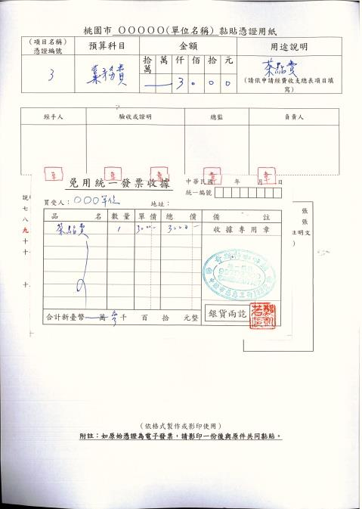  - 範例： | □發票 張  □收據 張  □其他文件(需註明文件名稱、份數)

（依格式製作或影印使用，本頁請單面列印）
附註：如原始憑證為電子發票，請影印一份後與原件共同黏貼。

桃園市中壢區公所 自行辦理所得扣繳切結書
本單位辦理「 」，於民國 年 月 日辦理完畢，有關本活動涉及個人所得部分，將依所得稅法及全民健康保險法等相關法令規定辦理所得歸戶及補充保費扣繳，並將於年度申報所得稅及個人補充保險費時一併申報扣繳。
此致
桃園市中壢區公所

切結者/單位：
單位負責人： （印）
身分證字號/統一編號：
地 址：
電 話：

中華民國 年 月 日

